медкомиссия для иностранных граждан
Каждый иностранец, подающий документы на патент на работу, разрешение на временное проживание, вид на жительство или на гражданство РФ обязан пройти медосмотр для иностранных граждан и получить заключение о результатах медицинского освидетельствования иностранных граждан, намеревающихся жить или работать в России для предоставление в ФМС.
Таким образом, медицинские осмотры иностранных граждан позволяют выявить опасные для окружающих заболевания и обезопасить здоровье граждан РФ и других лиц, с которыми иностранец потенциально может контактировать во время своего нахождения на территории России.
Важно! Принимает ФМС медицинское заключение по результатам освидетельствования гражданина только от уполномоченных государством медицинских учреждений.
Соответственно прохождение медкомиссии иностранными гражданами должно осуществляться исключительно в учреждениях здравоохранения, которые имеет право на выдачу медицинских сертификатов для ФМС.
Список учреждений, где проходят медосмотр иностранные граждане, будет представлен ниже.

Медицинское освидетельствование иностранных граждан: что включает в себя медосмотр иностранцев и кто осуществляет медицинские осмотры иностранных граждан
Медицинское освидетельствование иностранных граждан заключается в прохождении иностранцами медосмотра и сдачей анализов на перечень болезней, которые считаются опасными для окружающих.
Если говорить более точно, медосмотр мигрантов включает в себя осмотр:
- терапевта,
- фтизиатра,
- дерматовенеролога,
- психиатра-нарколога.
Также медицинское освидетельствование иностранных граждан для ФМС включает в себя сдачу анализов и каждый иностранец в процессе прохождения медкомиссии обязан сдать:
- Анализ крови на ВИЧ-инфекцию;
- Анализ крови на сифилис;
- Клинический анализ крови;
- Анализ мочи на наличие психотропных веществ;
- Общий анализ мочи;
- Флюорографическое обследование грудной клетки.
В случае если медицинское освидетельствование мигрантов выявит наличие у иностранного гражданина инфекционные заболевания, представляющих опасность для окружающих, в том числе:
- Лепру (болезнь Гансена),
- ВИЧ-инфекцию,
- Туберкулёз,
- Наркоманию,
- Инфекции, передающиеся половым путем (сифилис, хламидийная лимфогранулема, шанкроид и пр.),
то иностранцу будет отказано в выдаче патента, ВНЖ, РВП или гражданства. Также нахождение подобных болезней у иностранца на медицинском осмотре станет основанием аннулирования патента, разрешения на проживание в РФ и вида на жительство в РФ.

Документы для прохождения медицинской комиссии для мигрантов
Для того чтобы получить в ФМС бланк направление на медосмотр для иностранных граждан, иностранцу необходимо предоставить следующие документы:
- нотариально заверенный перевод копии паспорта иностранного гражданина;
- копию миграционного учета;
- копию миграционной карточки.

Порядок медицинского освидетельствования иностранных граждан и прохождения медосмотра для ФМС
Начнем с того, что на медицинский осмотр иностранец приходит лично и берет с собой направление на медосмотр иностранных граждан от ФМС и несколько своих документов, о которых было сказано выше.
В случае если иностранный гражданин не владеет русским языком в должной мере, на медкомиссию необходимо пригласить переводчика.
В процессе медицинского осмотра мигранты обязаны предоставлять достоверную информацию о состоянии своего здоровья и об имеющихся и перенесенных ими заболеваниях.
Если в процессе медицинского освидетельствования у иностранца будут выявлены заболевания, относящиеся к перечню инфекционных заболеваний в соответствие с постановлением Правительства № 188 от 02.04.2003г., иностранец обязан будет обратиться в профильное медучреждение для дообследования и лечения.
Также перед сдачей анализов мочи запрещено употребление препаратов, которые содержат психотропные, наркотические, снотворные, анальгезирующие, транквилизирующие, бронхолитические, противокашлевые вещества.
Если же иностранный гражданин принимает такие вещества регулярно, он должен предупредить об этом медиков и предоставить им рецепт лечащего врача с выпиской целей назначения данных лекарств.

Результат медкомиссии для ФМС: медицинское заключение о состоянии здоровья иностранного гражданина
По результатам прохождения медицинской комиссии для иностранцев выдается официальное медицинское заключение о состоянии здоровья иностранного гражданина, которое представляет собой:
- Справку медицинского освидетельствования иностранного гражданина;
- Сертификат об отсутствии ВИЧ-инфекции.
Медицинская справка мигранту выдается в любом случае, и если опасные инфекционные заболевания были обнаружены и если не были обнаружены.
А вот медицинские сертификаты для иностранных граждан об отсутствии ВИЧ-инфекции выдаются только, если у иностранца не было обнаружено инфекции.

Образец медицинского заключения для иностранных граждан
Бланк заключение о результатах медицинского освидетельствования иностранных граждан, она же медицинская справка иностранного гражданина, выглядит следующим образом:
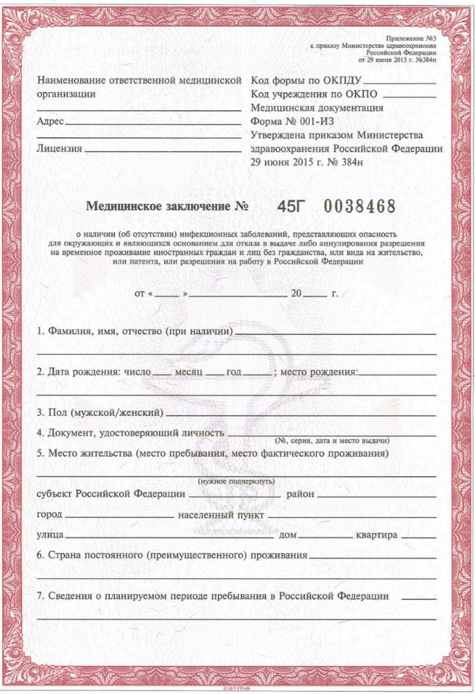
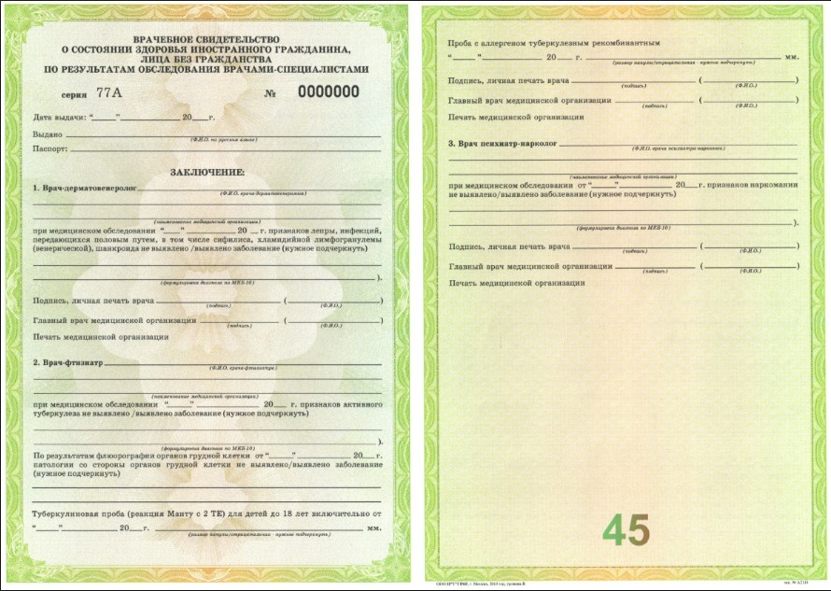
Медицинский сертификат мигранта об отсутствии ВИЧ-инфекции у иностранного гражданина выглядит следующим образом:
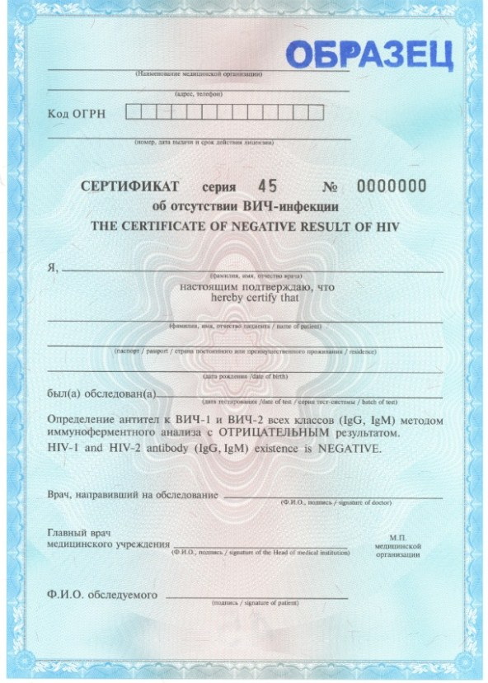

Где пройти медкомиссию иностранным гражданам
Многие задаются вопросами:
- где пройти медкомиссию для ФМС?
- где пройти медкомиссию для получения патента?
- где пройти медкомиссию для рвп?
- где проходить медкомиссию на вид на жительство?
- где проводится медкомиссия для получения гражданства?
Ответ на все эти вопросы один - проводится медосмотр на патент на работу, там же где и медосмотр на рвп, и там же проводится медосмотр для вида на жительство и гражданство – в уполномоченном государством медицинском учреждении.

